PRINCIPALI MODIFICHE PALEO 4
1-OVERVIEW
La versione 4.x di Paleo rispetto alla versione 2.x presenta:
- Miglioramento generale delle funzionalità di base
- Predisposizione di Paleo SmartOffice, che consente:
  - una visualizzazione semplificata della funzionalità Paleo (per gli operatori non protocollisti);
  - una gestione semplificata di flussi di attività (vedere punti 3 e 4)
  - firma digitale integrata dei documenti
- Predisposizione di strumenti per gestire il flusso per l'invio di documenti originali digitali tramite PEC; i principali passi del flusso sono: caricamento, invio al dirigente per la firma digitale, notifica al protocollista per l'invio tramite PEC e verifica della consegna, come meglio dettagliato nei manuali di Paleo SmartOffice.
- Predisposizione di strumenti per gestire il flusso e lo stato di attività (presa in carico, completamento, ..), come meglio dettagliato nei manuali di Paleo SmartOffice.
- Integrazione della Rubrica con l'Indice delle Pubbliche Amministrazioni (comunicarci esplicitamente se si è interessati all’integrazione e se si desidera una predisposizione dell’integrazione sulle voci principali in rubrica, operazioni che comunque saranno svolte successivamente all’aggiornamento, in data da concordare)
- Predisposizione di strumenti la repertoriazione dei contratti, come meglio dettagliato nei manuali di Paleo Contratti. Questa predisposizione per essere operativa richiede delle attività di configurazione specifiche!! Tra queste la registrazione del server Paleo (per le installazioni esterne ai server regionali) tra i server riconosciuti dall’applet di firma, tramite compilazione di uno specifico modulo
I vari manuali sono disponibili al link http://paleodownload.regione.marche.it/
L’interfaccia della nuova versione non differisce molto da quella delle versioni 2.x; si hanno soprattutto funzioni aggiuntive (che quindi gli utenti non sono vincolati ad utilizzare, almeno immediatamente, rendendo meno critico l’impatto con la nuova versione).

2-MODIFICHE PIÙ EVIDENTI
Operativamente forse le modifiche più rilevanti riguardano
- le ricerche, in cui va indicato esplicitamente (e obbligatoriamente) l’anno.
- la scomparsa nella pagina di accesso della sezione Aggiornamenti/Manuali ed utilità (i manuali sono disponibili nel sito paleodownload.regione.marche.it), sostituita da un dettaglio delle trasmissioni ricevute, suddivise per ragione.
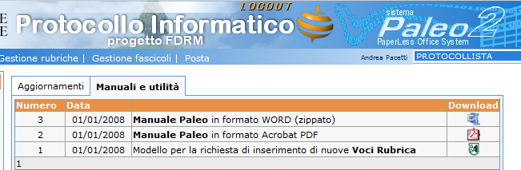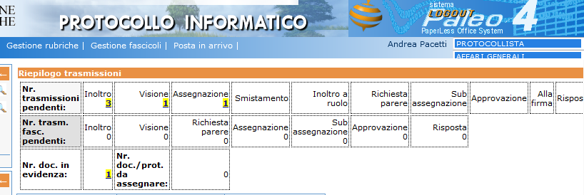
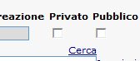
- la comparsa del flag "Pubblico", che va inteso come "Per pubblicazione esterna"; il flag quindi non va selezionato semplicemente per indicare 'Non Privato'
- i link delle trasmissioni, che, per le figure diverse dal protocollista, punteranno alla versione semplificata di Paleo (Paleo SmartOffice); in Paleo SmartOffice i protocolli manterranno la stessa visualizzazione, mentre i documenti interni saranno presentati con una maschera semplificata; sarà comunque possibile passare:
- alla visualizzazione standard del documento mediante il pulsante Gestione
- all'interfaccia standard di Paleo tramite il pulsante 'Gestione Completa' (secondo pulsante, rosso in alto a sinistra)
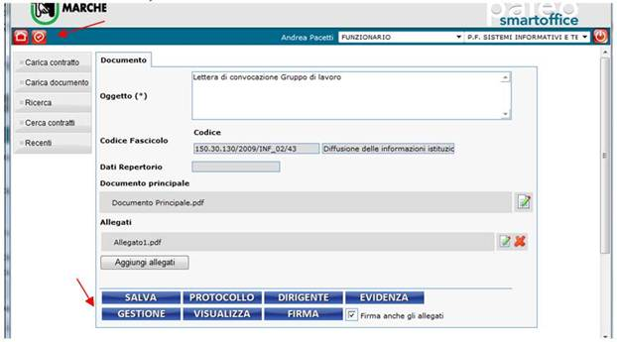
(per altre funzioni dell'Interfaccia di Paleo SmartOffice si rimanda al relativo manuale)
3-DETTAGLIO
Si riporta qui di seguito un elenco delle altre modifiche principali nelle funzionalità di base di Paleo della nuova versione
- Pulsante per il salvataggio dei file associati al documento principale e agli allegati
- Posta in arrivo: visualizzazione dell’oggetto del messaggio
- Ricerca veloce per ID
- Possibilità di accettare file con estensione sopra 3 caratteri
- Migliore gestione delle cartelle dei fascicoli
- Possibilità di salvare l’elenco dei documenti in un fascicolo
- Visualizzazione dei fascicoli in un nodo titolario in ordine decrescente
- Modifica Regole di Visibilità (vedere RegoleVisibilitàPaleo.doc in paleodownload); soprattutto cambiano le regole di visibilità dei fascicoli: prima un fascicolo era visibile se erano visibili i documenti in esso contenuto, ora sui fascicoli valgono le stesse regole dei documenti
- Possibilità di usare Modelli di Trasmissione e di modificare l’oggetto nei protocolli predisposti da interoperabilità
- Eliminazione della sezione 'Aggiornamenti/Manuali ed Utilità'; i manuali sono resi disponibili in paleodownload
- Possibilità di firmare digitalmente; i file in formato PDF saranno firmati con 'firma interna'; negli altri casi il file firmato acquisirà l’estensione P7M. Si ricorda che non tutti i formati sono coerenti con la normativa per la creazione di documenti originali digitali; possono essere firmati documenti in formato DOCX, ODT e PDF (il formato PDF, nella versione PDF/A resta il formato preferibile), mentre non è corretto firmare file in formato DOC. Se per la firma si usa CartaRaffaello, si rimanda all'area Download del sito http://www.cartaraffaello.it/AreaDownload per utility e manuali.
- Funzione di firma multipla per i dirigenti
- Ricerca di documenti all’interno di un fascicolo
- Allineamento delle regole di visibilità dei documenti in un fascicolo generale (prima visibili a tutti)
- Possibilità di annullare i protocolli predisposti da PEC
- Possibilità di separare le funzioni di Protocollazione in Ingresso ed Uscita
- Differente gestione del flag 'originale digitale', ora associato anche agli allegati (come Check)
--
- Migliore gestione delle ricevute di accettazione e consegna dei protocolli inviati tramite PEC, con minore probabilità che non vengano associati al relativo protocollo in uscita;
- Migliore gestione di messaggi PEC in ingresso (alcune tipologie di messaggi che prima non erano processati automaticamente, ora lo sono);
- Possibilità di effettuare la selezione multipla dei destinatari di un protocollo in uscita, mediante spunta sulle singole voci e successiva Conferma;
- Implementazione di un Report per le PEC non consegnate (report richiamabile dai protocollisti, selezionando il pulsante ‘PEC non consegnate’ nella sezione Posta in Arrivo);
- Possibilità di inviare un protocollo via PEC al solo destinatario per cui era stata generata una ricevuta di non consegna, tra altri invece per cui la ricevuta è stata generata.

